Министерство науки и высшего образования Российской Федерации
Федеральное государственное бюджетное образовательное учреждение
высшего образования
«КУБАНСКИЙ ГОСУДАРСТВЕННЫЙ ТЕХНОЛОГИЧЕСКИЙ УНИВЕРСИТЕТ»
(ФГБОУ ВО «КубГТУ»)

Факультет информационных технологий и кибербезопасности
Кафедра информационных систем и программирования

ЛАБОРАТОРНАЯ РАБОТА №9
Дисциплина: Тестирование и отладка программного обеспечения

Работу выполнила: ______________________________________ Д.С. Зубенко

Направление подготовки: 09.03.04 Программная инженерия

Преподаватель: ___________________________________________А.Г. Волик

Автоматизация создания тестовых двойников (Test Doubles)
1 Цель работы
Изучить подход к автоматизации создания тестовых двойников (test doubles) при помощи библиотеки NSubstitute.
2 Задание
1) На основе класса из предыдущей лабораторной работы (вариант задания оставить прежним) создать тестирующий проект, создающий тестовых двойников при помощи NSubstitute.
2) Протестировать класс.
3) Оформить отчёт.
3 Вариант задания
5.1 Варианты входных/выходных форматов
Варианты входных/выходных форматов данных, получаемых от IGrpahReader/IGrpahWriter при чтении из файлов, а также формат внутреннего представления графа указаны в таблице 8.3. Структура хранимых данных в файлах выбирается самостоятельно.
Вариант 10: Матрица инцидентности (входной формат), Список связности (внутреннее представление), Матрица смежности (выходной формат)
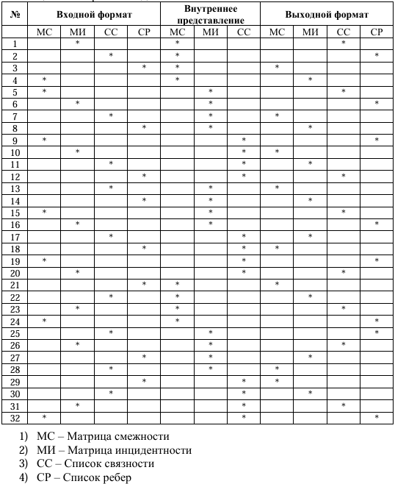
5.2 Варианты реализуемых алгоритмов
1) Обход графа в ширину
4 Выполнение работы
Созданы интерфейсы IGraphReader, IGraphWriter, класс Graph, реализации IncidenceMatrixReader, AdjacencyMatrixWriter. Реализован алгоритм BFS. Протестированы компоненты с использованием Fake и Spy.

Листинг 1 – Созданный класс множества на основе двусвязного списка
using LR8;
using System;
using System.Collections.Generic;
using System.Linq;

namespace GraphLibrary
{
public class Graph
{
private Dictionary<int, List<int>> adjacencyList;

public Graph(IGraphReader reader, IGraphWriter writer)
{
adjacencyList = new Dictionary<int, List<int>>();
Reader = reader;
Writer = writer;
}

public IGraphReader Reader { get; set; }
public IGraphWriter Writer { get; set; }

public void LoadFromIncidenceMatrix(string path)
{
var incidenceMatrix = Reader.LoadIncidenceMatrix(path);
BuildAdjacencyListFromIncidence(incidenceMatrix);
}

private void BuildAdjacencyListFromIncidence(List<List<int>> matrix)
{
adjacencyList.Clear();
if (matrix == null || matrix.Count == 0)
{
return; // вообще нет узлов
}

int nodeCount = matrix.Count;
// Даже если рёбер нет — узлы всё равно существуют!
for (int i = 0; i < nodeCount; i++)
{
adjacencyList[i] = new List<int>();
}

// Если нет рёбер — выходим
if (matrix[0].Count == 0)
{
return;
}

int edgeCount = matrix[0].Count;

for (int e = 0; e < edgeCount; e++)
{
int from = -1, to = -1;
for (int n = 0; n < nodeCount; n++)
{
if (matrix[n][e] == -1) from = n;
else if (matrix[n][e] == 1) to = n;
}
if (from != -1 && to != -1)
{
adjacencyList[from].Add(to);
adjacencyList[to].Add(from); // неориентированный граф
}
}
}

public List<int> BFS(int startNode)
{
if (!adjacencyList.ContainsKey(startNode))
throw new ArgumentException($"Node {startNode} does not exist in the graph.");

var visited = new HashSet<int>();
var queue = new Queue<int>();
var result = new List<int>();

queue.Enqueue(startNode);
visited.Add(startNode);

while (queue.Count > 0)
{
int current = queue.Dequeue();
result.Add(current);

foreach (int neighbor in adjacencyList[current])
{
if (!visited.Contains(neighbor))
{
visited.Add(neighbor);
queue.Enqueue(neighbor);
}
}
}

return result;
}

public void SaveToAdjacencyMatrix(string path)
{
var matrix = BuildAdjacencyMatrix();
Writer.SaveAdjacencyMatrix(path, matrix);
}

private List<List<int>> BuildAdjacencyMatrix()
{
int nodeCount = adjacencyList.Count;
if (nodeCount == 0) return new List<List<int>>();

var nodes = adjacencyList.Keys.OrderBy(k => k).ToList();
var nodeIndex = new Dictionary<int, int>();
for (int i = 0; i < nodes.Count; i++)
{
nodeIndex[nodes[i]] = i;
}

var matrix = new List<List<int>>();
for (int i = 0; i < nodeCount; i++)
{
var row = new List<int>(new int[nodeCount]);
matrix.Add(row);
}

foreach (var kvp in adjacencyList)
{
int i = nodeIndex[kvp.Key];
foreach (int neighbor in kvp.Value)
{
int j = nodeIndex[neighbor];
matrix[i][j] = 1;
}
}

return matrix;
}
}
}

Листинг 2 – Тесты
using GraphLibrary;
using NSubstitute;

namespace GraphLibraryTests
{
[TestFixture]
public class GraphTests_With_NSubstitute
{
// Тест 1: BFS на связном графе
[Test]
public void BFS_FromNode0_ReturnsCorrectOrder()
{
// Arrange
var reader = Substitute.For<IGraphReader>();
var writer = Substitute.For<IGraphWriter>();

// Задаём поведение mock'а: возвращаем фиксированную МИ
reader.LoadIncidenceMatrix(Arg.Any<string>()).Returns(new List<List<int>>
{
new List<int> { -1, 0 },
new List<int> { 1, -1 },
new List<int> { 0, 1 }
});

var graph = new Graph(reader, writer);

// Act
graph.LoadFromIncidenceMatrix("dummy");
var result = graph.BFS(0);

// Assert
Assert.That(result, Is.EqualTo(new List<int> { 0, 1, 2 }));
}

// Тест 2: Проверка вызова Save с правильной МС
[Test]
public void SaveToAdjacencyMatrix_CallsWriterWithCorrectMatrix()
{
// Arrange
var reader = Substitute.For<IGraphReader>();
var writer = Substitute.For<IGraphWriter>();

reader.LoadIncidenceMatrix(Arg.Any<string>()).Returns(new List<List<int>>
{
new List<int> { -1, 0 },
new List<int> { 1, -1 },
new List<int> { 0, 1 }
});

var graph = new Graph(reader, writer);

// Act
graph.LoadFromIncidenceMatrix("dummy");
graph.SaveToAdjacencyMatrix("out.txt");

// Assert
var expectedMatrix = new List<List<int>>
{
new List<int> { 0, 1, 0 },
new List<int> { 1, 0, 1 },
new List<int> { 0, 1, 0 }
};

writer.Received(1).SaveAdjacencyMatrix("out.txt", Arg.Is<List<List<int>>>(actual =>
actual != null &&
actual.Count == expectedMatrix.Count &&
actual.Zip(expectedMatrix, (a, e) => a.SequenceEqual(e)).All(match => match)
));
}

// Тест 3: BFS из несуществующего узла
[Test]
public void BFS_NonExistentNode_ThrowsArgumentException()
{
var reader = Substitute.For<IGraphReader>();
var writer = Substitute.For<IGraphWriter>();

reader.LoadIncidenceMatrix(Arg.Any<string>()).Returns(new List<List<int>> { new List<int>() });

var graph = new Graph(reader, writer);
graph.LoadFromIncidenceMatrix("dummy");

Assert.Throws<ArgumentException>(() => graph.BFS(999));
}

// Тест 4: Пустой граф
[Test]
public void LoadEmptyGraph_ResultsInEmptyAdjacencyList()
{
var reader = Substitute.For<IGraphReader>();
var writer = Substitute.For<IGraphWriter>();

reader.LoadIncidenceMatrix(Arg.Any<string>()).Returns(new List<List<int>>());

var graph = new Graph(reader, writer);
graph.LoadFromIncidenceMatrix("dummy");

Assert.That(graph.IsEmpty, Is.True);
}

// Тест 5: Изолированный узел в несвязном графе
[Test]
public void BFS_IsolatedNode_ReturnsOnlyItself()
{
// МИ: узел 0—1, узел 2 (изолированный)
var reader = Substitute.For<IGraphReader>();
reader.LoadIncidenceMatrix(Arg.Any<string>()).Returns(new List<List<int>>
{
new List<int> { -1 },
new List<int> { 1 },
new List<int> { 0 } // изолированный узел
});

var writer = Substitute.For<IGraphWriter>();
var graph = new Graph(reader, writer);

graph.LoadFromIncidenceMatrix("dummy");
var result = graph.BFS(2);

Assert.That(result, Is.EqualTo(new List<int> { 2 }));
}

// Тест 6: Несвязный граф — две компоненты связности
[Test]
public void BFS_DisconnectedGraph_ReturnsOnlyComponent()
{
// МИ: 0—1 и 2—3
var reader = Substitute.For<IGraphReader>();
reader.LoadIncidenceMatrix(Arg.Any<string>()).Returns(new List<List<int>>
{
new List<int> { -1, 0 },
new List<int> { 1, 0 },
new List<int> { 0, -1 },
new List<int> { 0, 1 }
});

var writer = Substitute.For<IGraphWriter>();
var graph = new Graph(reader, writer);

graph.LoadFromIncidenceMatrix("dummy");

Assert.That(graph.BFS(0), Is.EqualTo(new List<int> { 0, 1 }));
Assert.That(graph.BFS(2), Is.EqualTo(new List<int> { 2, 3 }));
}

// Тест 7: Один узел без рёбер
[Test]
public void BFS_SingleNodeNoEdges_ReturnsItself()
{
var reader = Substitute.For<IGraphReader>();
reader.LoadIncidenceMatrix(Arg.Any<string>()).Returns(new List<List<int>>
{
new List<int>() // один узел, ноль рёбер
});

var writer = Substitute.For<IGraphWriter>();
var graph = new Graph(reader, writer);

graph.LoadFromIncidenceMatrix("dummy");
var result = graph.BFS(0);

Assert.That(result, Is.EqualTo(new List<int> { 0 }));
}

// Тест 8: Пустой граф — попытка BFS
[Test]
public void BFS_EmptyGraph_ThrowsArgumentException()
{
var reader = Substitute.For<IGraphReader>();
reader.LoadIncidenceMatrix(Arg.Any<string>()).Returns(new List<List<int>>());

var writer = Substitute.For<IGraphWriter>();
var graph = new Graph(reader, writer);

graph.LoadFromIncidenceMatrix("dummy");

Assert.Throws<ArgumentException>(() => graph.BFS(0));
}

// Тест 9: Сохранение пустого графа в МС
[Test]
public void SaveToAdjacencyMatrix_EmptyGraph_SavesEmptyMatrix()
{
var reader = Substitute.For<IGraphReader>();
reader.LoadIncidenceMatrix(Arg.Any<string>()).Returns(new List<List<int>>());

var writer = Substitute.For<IGraphWriter>();
var graph = new Graph(reader, writer);

graph.LoadFromIncidenceMatrix("dummy");
graph.SaveToAdjacencyMatrix("out.txt");

// Проверяем, что writer вызван с пустой матрицей
writer.Received(1).SaveAdjacencyMatrix("out.txt", Arg.Is<List<List<int>>>(m => m.Count == 0));
}

// Тест 10: Сохранение графа с изолированным узлом
[Test]
public void SaveToAdjacencyMatrix_WithIsolatedNode_CreatesCorrectMatrix()
{
var reader = Substitute.For<IGraphReader>();
reader.LoadIncidenceMatrix(Arg.Any<string>()).Returns(new List<List<int>>
{
new List<int> { -1 },
new List<int> { 1 },
new List<int> { 0 }
});

var writer = Substitute.For<IGraphWriter>();
var graph = new Graph(reader, writer);

graph.LoadFromIncidenceMatrix("dummy");
graph.SaveToAdjacencyMatrix("out.txt");

var expected = new List<List<int>>
{
new List<int> { 0, 1, 0 },
new List<int> { 1, 0, 0 },
new List<int> { 0, 0, 0 }
};

writer.Received(1).SaveAdjacencyMatrix("out.txt", Arg.Is<List<List<int>>>(actual =>
actual.Count == 3 &&
actual[0][1] == 1 &&
actual[1][0] == 1 &&
actual[2][2] == 0
));
}
}
}

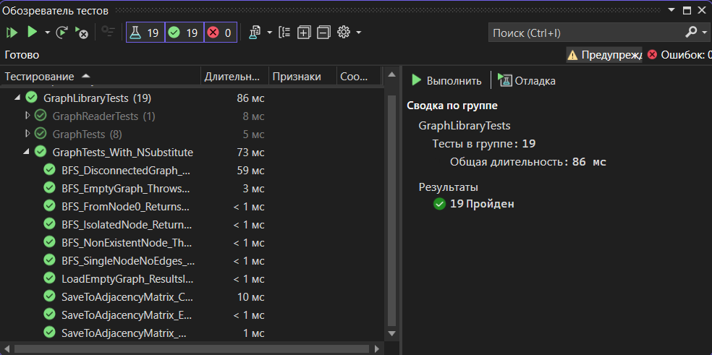
Рисунок 1 – Результат тестирования

Вывод: в ходе выполнения лабораторной работы мной был изучен подход к автоматизации процесса модульного тестирования объектно-ориентированных программ с помощью создания тестовых двойников (test doubles) при помощи библиотеки NSubstitute.

